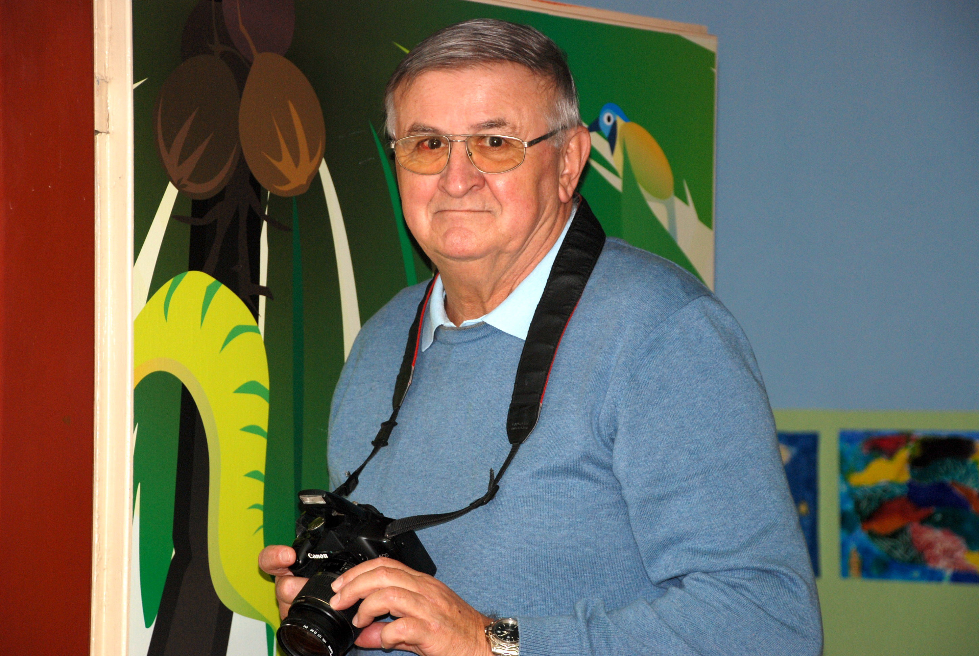 | Josef GRIML  * 14. března 1942  Zdislav – okres Chrudim  Dnes patří obec Zdislav pod město Luže, které najdete na mapě České republiky v podhradí gotického středověkého hradu Košumberka, na dřívějším panství Slavatů z Chlumu a Košumberka na Chrudimsku.

Tady ale žil Josef s rodiči jenom do konce 2. světové války a na podzim v roce 1945 se všichni přestěhovali do Chomutova, kde žije dodnes. Chomutovským občanem je tedy již přes šedesát pět let. Tady také začal chodit do základní školy v Husově ulici v Horní Vsi. To nejútlejší dětství bylo poznamenáno vážnou nemocí maminky, která propukla několik roků po narození mladšího bratra Jana. Maminka se po operaci léčila v sanatoriu ve Vysokých Tatrách a Josef půl školního roku chodil do 2. třídy v Kadani, kde bydlel u svého strýce. Období dětství a klučičích her – to byly Mikulovice, obec za Kadaní, kde bydleli dědeček s babičkou, ale také historická část staré Kadaně kolem náměstí, kde bydleli teta, strýc a sestřenice. V dalších letech to potom byly návraty na podhůří Vysočiny, do Luže a jejího okolí, kde prožívala rodina všechny prázdninové dny a volné chvíle. Právě tento kraj je dneska stále krajem jeho srdce kam se velice rád vrací.
V Horní Vsi na konci čtyřicátých let (naproti Armádnímu domu) vystavěli ochotníci loutkové divadlo, kde se po celý podzim, zimu a jaro každou neděli pravidelně hrálo pro děti pohádkové loutkové představení. A to byl najednou jeho svět. Mnohé pohádky viděl ve všech jejich reprízách a často si mohl dopředu předříkávat repliky jednotlivých postav. Ve škole v Husově ulici byla ředitelkou školy paní Libuše Výborná, která byla také výbornou představitelkou všemi dětmi milovaného Kašpárka a tak není divu, že již ve 4. třídě, na počátku roku 1952 se školák Josef poprvé ocitl na druhé straně opony, v zákulisí loutkového divadla a loutkoherci mu posléze svěřili malé loutkoherecké úkoly. Byly to sice ty nejjednodušší loutky, ale již tehdy „chycen drápkem byl lapen ptáček celý“. Od nové loutkářské sezóny 1952 – 1953 patřil tehdy „páťák“ Josef do kolektivu divadelního ansámblu trvale.
Rok 1953 znamenal také další důležitý okamžik - z bývalého hotelu Mertin se přestěhoval do tehdy Armádního domu železničářský klub a tady na jevišti našel svoje útočiště také železničářský ochotnický divadelní spolek KAREL ČAPEK, který byl v Chomutově založen v prvních poválečných měsících roku 1945 a působení Čapkovců bylo Josefovým dalším divadelním krůčkem…
Režisér Kamil Aksamit zkoušel na jevišti ZK ČSD Tylovu báchorku Strakonický dudák a loutkářská „drobotina“ (Josefovi vrstevníci - loutkáři) se najednou ocitla v hledišti velkého sálu a společně sledovali zkoušku. Dětská neposednost je brzy prozradila a tak je pan režisér musel rázně okřiknout a přivedl si je na jeviště, kde jim chtěl důrazně domluvit. Nakonec všichni společně hráli ve Strakonickém dudákovi „Kalafunovic děti“… A zase platilo to „chycen drápkem….“ Potom to bylo nejen loutkové divadlo, ale i ochotnický spolek Karel Čapek. Nějaké maličké role v pohádkách a první zkušenosti z „prken, která znamenají svět“. V tuto dobu to bylo také první setkání s Národním divadlem, kde viděl v podání velkých divadelních mistrů, právě u Čapkovců tehdy zkoušeného, Strakonického dudáka.
Až do konce školní docházky veškerý volný čas loutkařil a trávil v divadle. Postupně to všechno přerůstalo ve velikou lásku, která se táhla i dobou studií na chomutovském gymnáziu (tehdy 1. JSŠ Chomutov) i po maturitě a dalším studiu a nakonec i v Olomouci po celou dobu vojenské služby. Tady již byl principálem vojenského estrádního studia, které objíždělo celou moravskou Hanou a kluci bavili své civilní diváky na vesnicích.
Když po návratu z vojenské služby kdosi „iniciativně“ zboural jeho milované loutkové divadlo, tak potom s kamarády Čapkovci vybudovali malé loutkové divadlo přímo v ZK ČSD a odehráli zde ve stísněných podmínkách asi tři sezóny. Láska k „velkému“ divadlu najednou dostávala přednost a pomalu začal mít Josef Griml blíže k organizaci divadelních představení, k realizaci svých divadelních představ a fantazie. Začal dávat přednost divadelní režii. Nejprve pohádkám a potom i realizacím dramatické literatury, která byla určena dospělým. Divadelní soubor Karel Čapek pod jeho vedením byl velice aktivním kolektivem zapálených divadelníků a postupně si vydobyl svoje místo mezi nejlepšími divadelními kolektivy v tehdejším Severočeském kraji.
Za práci dramaturgickou, režijní a organizátorskou byl oceněn Zlatým odznakem Svazu českých divadelních ochotníků a v sedmdesátých letech soubor si pod jeho vedením odvážel vavříny z mnoha ochotnických divadelních přehlídek a festivalů na okrese, v kraji i z národní přehlídky ve Svitavách. V těchto letech Josef Griml působil v okresním i krajském poradním sboru pro divadlo a zasedal v mnoha porotách ochotnických přehlídek a recitačních soutěží.
Po roce 1989 se postupně činnost Závodního klubu železničářů stávala stále více konzumní záležitostí a program klubu byl z velké části postaven na realizaci nabídek různých uměleckých agentur. Nakonec se ze ZK železničářů staly současné ruiny, které jsou nepěkným vředem na tváři Statutárního města Chomutova.
Vyznanou měrou ovlivnila Josefův život v sedmdesátých letech nemoc, ale přesto se v tuto dobu intenzivně věnoval dětem a mládeži v základní škole v Heyrovského ulici v Chomutově. Děti a dospělí vedoucí, pod jeho vedením, odjíždějí na letní tábory do jižních Čech - na Lipno i na Táborsko. Aktivní profesní část života až do odchodu do důchodu působí na ZŠ Chomutov, Akademika Heyrovského jako učitel a předseda Školního sportovního klubu.
Ve škole dlouhodobě pracoval s dětským aktivem, který nejen vydával školní časopis, ale byl iniciátorem mnoha dalších významných mimoškolních aktivit nejen okresního a krajského, ale i celostátního významu. Ale to je další dlouhá kapitola… Skončil školní rok 2008 – 2009 a Josef Griml ukončil svoji profesní dráhu učitele a odešel na zasloužený odpočinek.
V roce 1989 byl ke Dni učitelů oceněn ministryní školství čestným odznakem Vzorný učitel a posléze mu také bylo předáno ocenění od Asociace školních sportovních klubů České republiky za aktivní práci s dětmi a mládeží v oblasti sportu. Jako předseda školního sportovního klubu je také stále ještě aktivním členem okresní rady AŠSK ČR Chomutov a v současné době je stále ještě organizátorem soutěží a turnajů okresního charakteru.
Po odchodu do důchodu byl zvolen předsedou nejlepšího softbalového mužstva v České republice a v Evropě – Sportclub 80 Beavers Chomutov, kde působí dodnes.
16. června 2010 mu byla Statutárním městem Chomutovem udělena Cena Jiřího Popela z Lobkovic. Od roku 1968 je ženatý a s manželkou Marií mají syna.

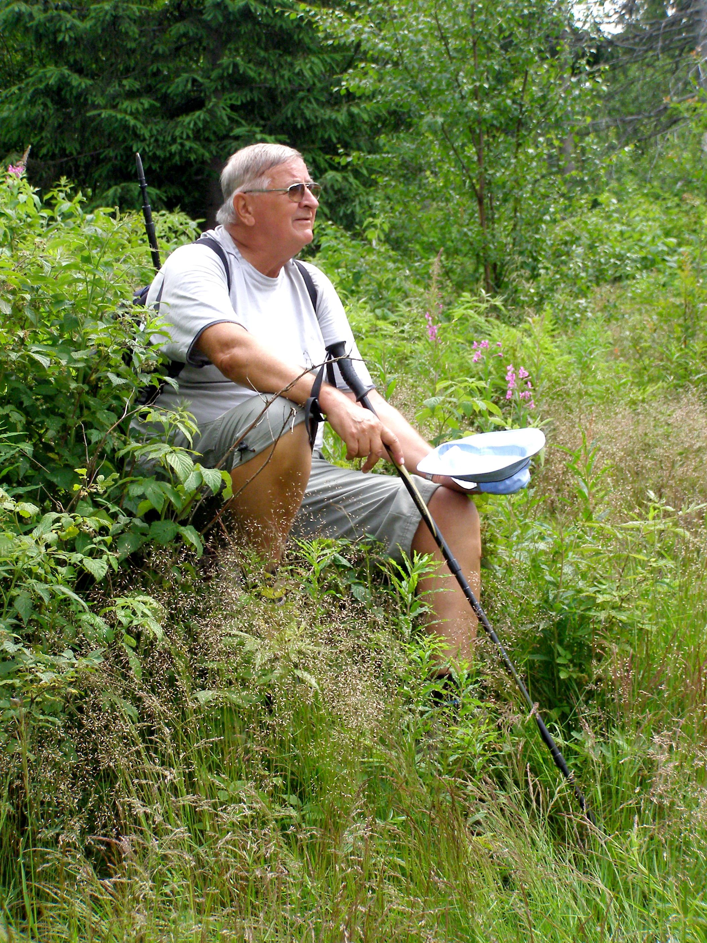 | Po nějakých fotkách se podívám. Ten text je spíš jako Staré pověsti české. Ale psal jsem a nekontroloval jsem se. S fotkami je to totiž tak, že jsem to fotil většinou já a tak jich asi moc nebude…  Pokusím se něco najít. | Ale zase na druhou stranu bys asi mohl ocenit, že jsem se k tomu konečně přinutil.  Když se Ti to nebude hodit, tak se vůbec nebudu zlobit, když to nepoužiješ. Můžou to použít jako řeč nad mojí rakví. Někdy…. | 